**TRƯỜNG ĐẠI HỌC CẦN THƠ**

KHOA CÔNG NGHỆ THÔNG TIN VÀ TRUYỀN THÔNG

BỘ MÔN CÔNG NGHỆ THÔNG TIN



BÁO CÁO THỰC TẬP THỰC TẾ

Học kỳ 3 – 2016-2017

*Mã môn:* **CT450**

*Cơ sở thực tập:*

**CÔNG TY TNHH THIẾT KẾ RENESAS VIỆT NAM**

(RENESAS DESIGN VIETNAM)

*Sinh viên thực hiện:* **TRẦN TRƯƠNG NGỌC HÀ**

*Mã số sinh viên:* **B1304832**

*Khóa:* ***39***

*Cán bộ hướng dẫn:* **ĐẬU THÀNH AN NHƯ**

*Giáo viên phụ trách:* **TRƯƠNG QUỐC ĐỊNH**

Tháng 07/2017

# **LỜI CẢM ƠN**

Trước tiên tôi xin gửi lời cảm ơn đến nhà trường và khoa đã tạo ra liên kết với các công ty để sinh viên dễ dàng liên hệ thực tập và hoàn thành chương trình học.

Tôi không thể quên lời cảm ơn đến quí thầy cô thuộc Khoa Công nghệ thông tin và Truyền thông nói chung cũng như bộ môn Công nghệ thông tin nói riêng, đã truyền đạt những kiến thức và kinh nghiệm quí báu khi tôi còn ngồi trên ghế nhà trường, để tôi có đủ hành trang cho việc thực tập cũng như cho việc lao động thực tế trong chuyên ngành Công nghệ thông tin sau này.

Đặc biệt, xin gửi lời cảm ơn đến công ty TNHH Thiết kế Renesas Việt Nam (Renesas Design Vietnam) đã tạo cho tôi một môi trường thực tập chuyên nghiệp. Trong suốt 8 tuần thực tập tại công ty, tôi đã học hỏi được thêm nhiều kiến thức giá trị trong cả công việc lẫn cuộc sống. Xin cảm ơn các anh chị đồng nghiệp trong công ty, mọi người đã vô cùng thân thiện và luôn sẵn sàng giúp đỡ cũng như chia sẽ kinh nghiệm với tôi mặc dù công việc của mọi người luôn luôn bận rộn.

Cuối lời xin gửi lời cảm ơn chân thành đến gia đình và các bạn bè đã luôn ủng hộ tôi về mọi mặt để tôi có thể có những ngày tháng thực tập thật vui vẻ và đáng nhớ.

Và để giúp sinh viên sớm được tiếp xúc với môi trường công việc trong công ty khi làm việc thực tế, tạo điều kiện cho sinh viên được học hỏi và tìm được cách áp dụng lý thuyết tại trường học vào trong công việc, tôi nhận thấy môn Thực tập Thực tế trong chương trình đào tạo của Khoa là vô cùng bổ ích và cần thiết được tiếp tục phát huy.

Sinh viên thực hiện báo cáo

**Trần Trương Ngọc Hà**

# **ĐÁNH GIÁ THỰC TẬP CỦA KHOA**

PHIẾU ĐÁNH GIÁ BÁO CÁO KẾT QUẢ THỰC TẬP

HỌC KỲ 3 – 2016-2017

**(Dùng cho giáo viên chấm báo cáo thực tập)**

Họ và tên cán bộ chấm báo cáo: **Trương Quốc Định**

Họ tên sinh viên thực tập: **Trần Trương Ngọc Hà** Mã số SV: **B1304832**

|  |  |  |
| --- | --- | --- |
| **Nội dung đánh giá** | **Điểm**  **tối đa** | **Điểm**  **chấm** |
| I. Hình thức trình bày | **1.0** |  |
| I.1 Đúng format của khoa (Trang bìa, trang lời cảm ơn, trang đánh giá thực tập của khoa, trang mục lục và các nội dung báo cáo). Sử dụng đúng mã và font tiếng Việt (Unicode Times New Roman, Size 13) | 0.5 |  |
| I.2 Trình bày mạch lạc, súc tích, không có lỗi chính tả | 0.5 |  |
| **II. Phiếu theo dõi** | **4.75** |  |
| II.1 Có lịch làm việc đầy đủ cho 8 tuần | 0.25 |  |
| II.2 Số buổi thực tập tại cơ quan trong 1 tuần >=6; ít hơn 6 buổi 0.0 điểm | 1.0 |  |
| II.3 Hoàn thành tốt kế hoạch công tác ghi trong lịch làm việc.  Cách tính điểm = (Điểm cộng của cán bộ hướng dẫn/100) x 3.5 | 3.5 |  |
| **III. Nội dung thực tập (quyển báo cáo)** | **4.25** |  |
| III.1 Có được sự hiểu biết tốt về cơ quan nơi thực tập | 0.5 |  |
| III.2 Phương pháp thực hiện phù hợp với nội dung công việc được giao | 1.0 |  |
| III.3 Kết quả củng cố lý thuyết | 0.5 |  |
| III.4 Kết quả rèn luyện kỹ năng thực hành | 0.5 |  |
| III.5 Kinh nghiệm thực tiễn thu nhận được | 0.5 |  |
| III.6 Kết quả công việc có đóng góp cho cơ quan nơi thực tập | 1.25 |  |
| **TỔNG CỘNG** | **10.0** |  |
| Điểm trừ |  |  |
| **Điểm còn lại** |  |  |

Lưu ý:

Không dự họp để nghe phổ biến TTTT: trừ 1 điểm

Không gởi phiếu giao việc về khoa đúng hạn (đến 16.05.2017 theo dấu bưu điện): trừ 1 điểm

………….., ngày….tháng….năm……

GIÁO VIÊN CHẤM BÁO CÁO

*(ký tên)*



# **MỤC LỤC**

**LỜI CẢM ƠN** 2

**ĐÁNH GIÁ THỰC TẬP CỦA KHOA** 3

**MỤC LỤC** 5

**DANH SÁCH HÌNH** 6

**DANH SÁCH TỪ VIẾT TẮT** 7

**CHƯƠNG 1:** **TỔNG QUAN VỀ CƠ SỞ THỰC TẬP** 8

1.1. Thông tin chung 8

1.2. Lịch sử hình thành 8

1.3. Lĩnh vực hoạt động 9

1.4. Các chi nhánh 9

1.5. Thành tựu đạt được 9

1.6. Chính sách bảo mật 11

**CHƯƠNG 2:** **NỘI DUNG THỰC TẬP** 12

2.1. Kế hoạch và nội dung công việc được phân công 12

2.2. Phương pháp thực hiện 12

**CHƯƠNG 3:** **KẾT QUẢ ĐẠT ĐƯỢC** 14

3.1. Nội dung kiến thức lý thuyết chuyên ngành 14

3.2. Kỹ năng thực hành chuyên ngành 14

3.3. Những kỹ năng khác 14

**PHỤ LỤC – THÔNG TIN NHÓM** 16

# **DANH SÁCH HÌNH**

Hình 1. Trụ sở tập đoàn Renesas Electronics ở Nhật Bản (nguồn: Internet) 8

Hình 2. Công ty TNHH Thiết kế Renesas Việt Nam (nguồn: Internet) 9

Hình 3. Cuộc thi Micom Rally Car được tổ chức tại Đại học Khoa học Tự nhiên TPHCM (nguồn: Internet) 10

Hình 4. Mẫu báo cáo hàng tuần - Weekly Report 13

# **DANH SÁCH TỪ VIẾT TẮT**

|  |  |  |
| --- | --- | --- |
| **STT** | **Từ viết tắt** | **Ý nghĩa** |
| 1 | TPHCM | Thành phố Hồ Chí Minh |
| 2 | TTTT | Thực tập Thực tế |
| 3 | Software | Lĩnh vực phần mềm |
| 4 | Hardware | Lĩnh vực phần cứng |
| 5 | TNHH | Trách nhiệm Hữu hạn |

# **CHƯƠNG 1:**

# **TỔNG QUAN VỀ CƠ SỞ** **THỰC TẬP**

* 1. **Thông tin chung**

Tập đoàn Renesas Electronics là nhà cung cấp thiết bị vi điều khiển số một thế giới, đồng thời là nhà cung cấp tiên phong cho các giải pháp bán dẫn tiên tiến bao gồm thiết bị vi điều khiển, hệ thống trên Chip (System on Chip - SoC), linh kiện công suất và Analog. Trụ sở của công ty được đặt ở Nhật Bản và hiện đang có hoạt động kinh doanh, sản xuất và thiết kế trên gần 20 quốc gia khắp thế giới.

Công ty TNHH Thiết kế Renesas Việt Nam là một công ty trực thuộc tập đoàn Renesas Electronics, được đặt tại Thành phố Hồ Chí Minh và có chức năng là thiết kế, phát triển phần cứng và phần mềm dành cho xe hơi và thiết bị kỹ thuật số. Công ty TNHH Thiết kế Renesas Việt Nam được nhà nước công nhận là công ty đầu tiên trong lĩnh vực bán dẫn công nghệ cao được thành lập ở Việt Nam.

* 1. **Lịch sử hình thành**

Tập đoàn Renesas Technology được thành lập vào tháng 4/2003 bằng sự sáp nhập của hai bộ phận vi xử lý của Hitachi và Mitsubishi Electronics. Tháng 4/2010, tập đoàn Renesas Technology sáp nhập với tập đoàn NEC Electronics và đổi tên thành tập đoàn Renesas Electronics như hiện nay.

Là một công ty đa quốc gia và có 8 công ty con ở Nhật và 23 công ty con trên gần 20 quốc gia khắp thế giới, tập đoàn Renesas Electronics đặt trụ sở ở quận Chiyoda, Tokyo, Nhật Bản với tổng số lượng nhân viên là hơn 27.000 người (8/2014) và có hoạt động kinh doanh, sản xuất và thiết kế vi điều khiển, hệ thống trên chip (SoC),các linh kiện công suất và tương tự. Công ty hiện là một trong những nhà sản xuất linh kiện bán dẫn lớn nhất thế giới, đứng thứ nhất về sản xuất vi điều khiển và thứ hai về sản xuất các bộ xử lý ứng dụng trên toàn cầu.

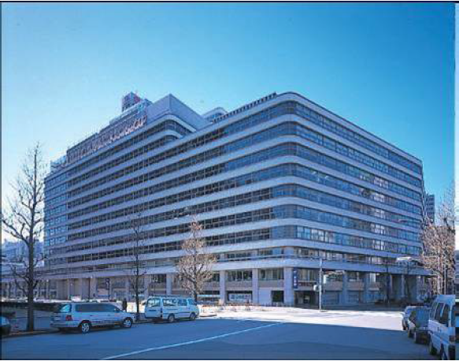

Hình 1. Trụ sở tập đoàn Renesas Electronics ở Nhật Bản (nguồn: Internet)

Với 100% vốn đầu tư của tập đoàn Renesas Electronics (hay tập đoàn Renesas Technology lúc bấy giờ), công ty TNHH Thiết kế Renesas Việt Nam được thành lập vào ngày 5 tháng 10 năm 2004 và được chính phủ công nhận là công ty thuộc lĩnh vực công nghệ bán dẫn đầu tiên tại Việt Nam. Chức năng của công ty là nghiên cứu, thiết kế và phát triển các phần cứng (vi mạch) và các phần mềm chức năng dành cho IC bán dẫn (mạch tích hợp).

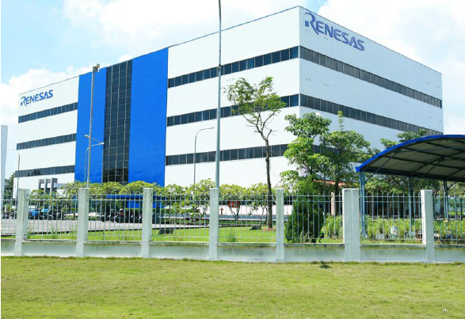

Hình 2. Công ty TNHH Thiết kế Renesas Việt Nam (nguồn: Internet)

* 1. **Lĩnh vực hoạt động**

Hiện tại, hoạt động của công ty bao gồm hai lĩnh vực chính là phần cứng (Hardware) và phần mềm (Software).

Về **Hardware**, công ty thực hiện một quy trình thiết kế và phát triển phần cứng tiên tiến bao gồm các bước như thiết kế RTL, kiểm tra (Verification), biên dịch (Synthesis), xếp đặt và định tuyến (Place & Route). Một số đối tượng nghiên cứu trong lĩnh vực này là các vi điều khiển, vi xử lý và các mạch tích hợp dành cho hệ thống giải trí đa phương tiện.

Về **Software**, công ty thực hiện việc thiết kế và phát triển phần mềm nhúng, đánh giá và kiểm tra phần mềm dựa trên các hệ thống tham khảo, phát triển và tích hợp các mô-đun phần mềm dựa trên yêu cầu của khách hàng.

* 1. **Các chi nhánh**

Hiện tại công ty TNHH Thiết kế Renesas Việt Nam có một chi nhánh ở Việt Nam bao gồm 02 văn phòng.

Văn phòng 1, là văn phòng chính, nằm ở lô 29-30-31a, đường Tân Thuận, khu chế xuất Tân Thuận, quận 7, thành phố Hồ Chí Minh.

Văn phòng 2, nằm ở trung tâm Tan Thuan Center (TTC) ngay đầu ngã tư khu chế xuất Tân Thuận, quận 7, thành phố Hồ Chí Minh.

* 1. **Thành tựu đạt được**

Trong gần 10 năm hoạt động, công ty TNHH Thiết kế Renesas Việt Nam đã có những đóng góp quan trọng vào sự phát triển của tập đoàn mẹ cũng như những cống hiến nổi bật trong xã hội và kinh tế, góp phần thay đổi bộ mặt thành phố Hồ Chí Minh trong lĩnh vực công nghệ bán dẫn. Mục tiêu của công ty là luôn làm tối đa sự thỏa mãn của khách hàng bằng những công nghệ thiết kế hiện đại nhất.

Với vị thế là một trong các trung tâm thiết kế quan trọng nhất trên khắp thế giới, công ty luôn không ngừng nâng cao chất lượng của đội ngũ kỹ sư gần 500 người hiện có và phấn đấu đạt được 1000 kỹ sư trong những năm sắp tới. Bằng những khóa huấn luyện cơ bản, công ty luôn đảm bảo mức sẵn sàng của các tân kỹ sư khi chính thức vào làm việc. Không dừng lại ở đó, ứng với tiêu chí phát triển nhân lực, các kỹ sư lâu năm ở công ty sẽ được tham gia các đợt huấn luyện khác để nâng cao chuyên môn, kỹ năng quản lý dự án, kỹ năng mềm… Bên cạnh đó, môi trường làm việc chuyên nghiệp, hiện đại giúp người làm việc luôn nắm bắt xu thế và các công nghệ tiên tiến nhất hiện có trên toàn thế giới.

Trong chặng đường phát triển của mình, công cũng có những đóng góp vào mặt xã hội và kinh tế của đất nước. Hằng năm, công ty luôn có đợt hiến máu nhân đạo, trao học bổng, quà tặng đến những nơi gặp khó khăn… Chương trình “Ngày vì cộng đồng” hằng năm ở công ty là một ví dụ điển hình cho chiến dịch hiến máu nhân đạo.

Một thành tựu phải kể đến tiếp theo của công ty đó là sự hợp tác với các trường đại học trên thành phố. Bằng các buổi hội thảo hay những bộ thí nghiệm được tài trợ, công ty đã và đang nâng cao kiến thức chuyên ngành của sinh viên hay chất lượng của đội ngũ lao động sau này. Công ty còn tài trợ cuộc thi MCR (Micom Rally Car) và nhận được hưởng ứng tích cực và sự tham gia nhiệt tình của các bạn sinh viên ở một số trường đại học như Đại học Bách Khoa TPHCM, Đại học Khoa học tự nhiên TPHCM…

Thông qua cuộc thi này, sinh viên hiểu được nhiều hơn về các kỹ thuật lập trình tiên tiến và mối liên hệ giữa lý thuyết và thực tế. Hằng năm công ty cũng tổ chức đợt thực tập giúp sinh viên hiểu được môi trường làm việc thực tế và có cơ hội để áp dụng lý thuyết vào công việc.

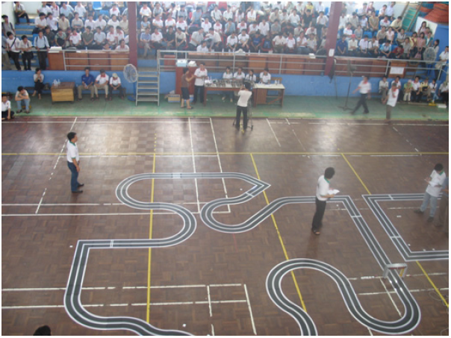

Hình 3. Cuộc thi Micom Rally Car được tổ chức tại Đại học Khoa học Tự nhiên TPHCM (nguồn: Internet)

Trước những thành tựu nêu trên, công ty đã được nhà nước trao tặng nhiều bằng khen công nhận sự cống hiến vượt trội của mình vào sự phát triển của thành phố.

* 1. **Chính sách bảo mật**

Công ty TNHH Thiết kế Việt Nam là một công ty làm việc trong lĩnh vực công nghệ nên việc bảo mật đối với công ty là tối rất quan trọng. Những thông tin, tài liệu liên quan đến bí mật của công ty **tuyệt đối** không thể tự ý đem về nhà cũng như **tuyệt** **đối** không được cho người ngoài công ty được biết.

Theo chính sách bảo mật của công ty, sinh viên chỉ có thể mô tả sơ lược về các công việc mà mình đã làm chứ không thể đi sâu vào chi tiết.

**CHƯƠNG 2:**

**NỘI DUNG THỰC TẬP**

* 1. **Kế hoạch và nội dung công việc được phân công**

|  |  |  |  |
| --- | --- | --- | --- |
| **STT** | **Nội dung công việc** | **Thời gian** | **Dự kiến số ngày sinh viên có mặt tại cơ sỡ TT** |
| 1 | Làm thủ tục vào công ty | 08/05/2017 – 12/05/2017 | 8 giờ/ ngày  5 ngày/ tuần |
| 2 | Tìm hiểu về nội qui công ty, tham gia các khóa training cơ bản cho người mới | 15/05/2017 – 19/05/2017 | 8 giờ/ ngày  5 ngày/ tuần |
| 3 | Training về các kỹ năng làm việc cơ bản và phong cách làm việc chuyên nghiệp khi làm việc tại công ty | 22/05/2017 – 26/05/2017 | 8 giờ/ ngày  5 ngày/ tuần |
| 4 | Tìm hiểu về các lệnh căn bản của Linux | 29/05/2017 – 02/06/2017 | 8 giờ/ ngày  5 ngày/ tuần |
| 5 | Tập thao tác với các ứng dụng kết nối mạng máy tính MobaXTerm, WinSCP, TeraTerm | 05/06/2017 – 09/06/2017 | 8 giờ/ ngày  5 ngày/ tuần |
| 6 | Training chuyên ngành công việc của công ty | 12/06/2017 – 16/06/2017 | 8 giờ/ ngày  5 ngày/ tuần |
| 7 | Training chuyên ngành công việc của công ty | 19/06/2017 – 23/06/2017 | 8 giờ/ ngày  5 ngày/ tuần |
| 8 | Thực hiện 1 số test case căn bản và tiếp tục tìm hiểu chuyên ngành công việc tại công ty | 26/06/2017 – 30/06/2017 | 8 giờ/ ngày  5 ngày/ tuần |

* 1. **Phương pháp thực hiện**

Sau hơn 8 tuần tìm hiểu và thực hiện, tham gia vào các khóa training cũng như tham gia làm việc trong các team, group của công ty. Sinh viên đã có thể hoàn thành hết mọi chương trình đào tạo. Cùng với chương trình training rõ ràng và đầy đủ cũng như sự giúp đỡ nhiệt từ các anh chị đồng nghiệp trong công ty, sinh viên không những hoàn thành báo cáo đúng hạn mà còn có thể hoàn thành với một kết quả vô cùng khả quan.

Công ty cũng như các thành viên trong nhóm còn cung cấp những tài liệu cần thiết để sinh viên tham khảo thêm.

Sau mỗi đợt hoàn thành công việc, nhóm sẽ có các buổi xem xét và đánh giá, nhận xét báo cáo của các thành viên.

Hằng tuần, sinh viên thực tập cũng như nhân viên công ty phải làm Báo cáo tuần (Weekly Report) để báo cáo tiến độ làm việc cũng như những kết quả đã đạt được trong tuần vừa qua. Thông qua việc theo dõi hoạt động theo từng tuần như vậy, thì nhóm cũng như cá nhân từng thành viên có thể khắc phục những điểm thiếu sót và ngày càng hoàn thiện kỹ năng cũng như thành tích của mình.

Mẫu báo cáo tiến độ tương tự như bên dưới:

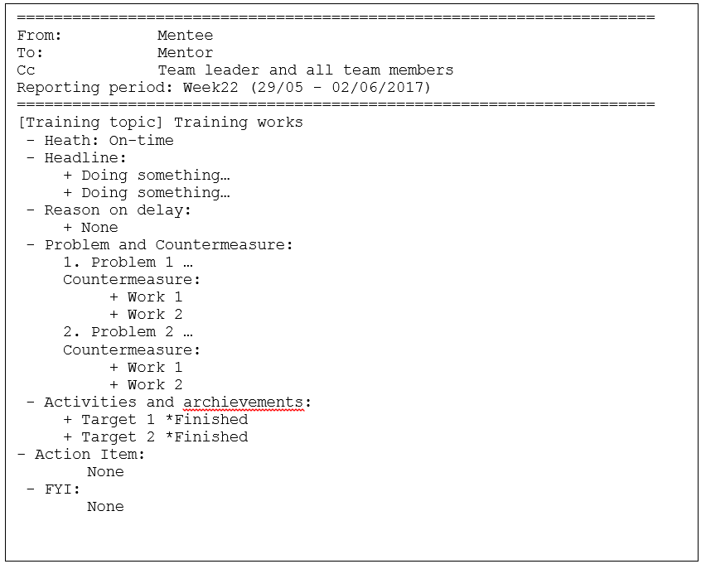

Hình 4. Mẫu báo cáo hàng tuần - Weekly Report

**CHƯƠNG 3:**

**KẾT QUẢ ĐẠT ĐƯỢC**

* 1. **Nội dung kiến thức lý thuyết chuyên ngành**

Công ty TNHH Thiết kế Renesas là công ty chuyên nghiệp và hoạt động mạnh trong lĩnh vực Công nghệ thông tin hiện đại hiện nay, sau khoảng thời gian thực tập tại công ty, sinh viên đã có thêm những kiến thức quý báu về chuyên ngành cũng như về kỹ năng làm việc chuyên nghiệp trong một công ty lập trình.

Sinh viên đã nắm vững những kỹ năng cơ bản khi làm việc với Hệ điều hành Mã nguồn mở (Linux). Có thể sử dụng thành thạo các lệnh căn bản về git, bash script và shell.

Ngoài ra còn hiểu rõ hơn về các lệnh networking như: ping, ssh,… Đặc biệt là sử dụng thành thạo phần mềm hỗ trợ kết nối ssh giữa các máy tính MobaXTerm Persional Edition.

Sinh viên còn học được cách viết và thực hành một file script shell như thế nào cho hợp lí và hữu ích. Biết được cách tổ chức data structure để tiện sử dụng khi cần thiết.

Quan trọng hơn hết là những khối kiến thức về lập trình nhúng và làm việc với bo mạch. Tuy nhiên đó là công việc chuyên ngành của công ty và do chính sách bảo mật cao của công ty, sinh viên không thể trình bày cụ thể những công việc đó. Tuy nhiên những kiến thức đó vô cùng giá trị cho công việc sau này của sinh viên trên con đường trở thành một kỹ sư Công nghệ thông tin chuyên nghiệp.

* 1. **Kỹ năng thực hành chuyên ngành**

Ngoài những kỹ năng chuyên ngành Công nghệ thông tin đã nêu ở trên, công ty và những anh chị đồng nghiệp đã truyền đạt những kinh nghiệp làm việc hết sức quý báu.

Đầu tiên là phong cách làm việc khi ngồi trong văn phòng, phong cách tổ chức giờ nghĩ ngơi và giải trí hợp lí để đạt được hiệu quả công việc tối ưu nhất.

Với tinh thần “Mọi người vì một người”, phong cách làm việc Team Support của công ty TNHH Thiết kế Renesas Việt Nam rất đáng học hỏi. Tất cả mọi người trong team luôn sẵn sàng giúp đỡ bất kỳ thành viên nào trong nhóm khi họ gặp khó khăn trong công việc lẫn cuộc sống. Điều này rất cần thiết trong môi trường làm việc teamwork hiện nay ở Việt Nam cũng như trên Thế giới.

* 1. **Những kỹ năng khác**

Môi trường làm việc và giao tiếp chủ yếu ở công ty là tiếng Anh, vậy nên sinh viên có thể thực hành và cải thiện kỹ năng tiếng Anh mỗi ngày. Sau khi hoàn thành khóa thực tập, kỹ năng giao tiếp cũng như sử dụng tiếng Anh trong công việc của sinh viên đã được nâng cao rõ rệt. Đây chính là một trong điểm nổi bật khi lựa chọn thực tập tại công ty.

Ngoài ra sinh viên còn học hỏi được thêm kỹ năng trình bày báo cáo tuần và đặc biệt là trình bày những vấn đề mà mình gặp phải một cách rõ ràng, mạch lạc. Điều này mang đến sự thuận tiệc rất lớn, giúp cho người được yêu cầu giúp đỡ dễ dàng hiểu vấn đề và đưa ra sự giúp đỡ kịp thời và hợp lí.

Bên cạnh đó còn rất nhiều những kinh nghiệp sống khác đã được sinh viên đúc kết trong suốt 8 tuần thực tập vô cùng đáng nhớ.

**PHỤ LỤC – THÔNG TIN NHÓM**

Tên nhóm: RCAR SOFTWARE SOLUTION 1.

Manager: Anh Vũ Đức Chân.

Group leader: Anh Lê Hiếu Thuận.

Staff Engineer: Anh Nguyễn Trọng Khiêm.

Số lượng thành viên trong nhóm: 39